 

***ΕΡΓΑΣΤΗΡΙΟ ΠΕΡΙΒΑΛΟΝΤΙΚΗΣ ΤΕΧΝΟΛΟΓΙΑΣ***

**ΟΡΓΑΝΙΚΗ –Ι TEST No-4**

**1. Χαρακτηρίστε ως σωστό η λάθος τια παρακάτω προτάσεις**

Χρησιμοποιώντας ως πρώτη υλη αλκένιο μπορούμε να παρασκευάσουμε δευτεροταγή αμινη.

Το pH του υδατικού διαλύματος της ένωσης CH3NH3 + I είναι μεγαλυτερο από 7

Οι αμινες έχουν χαμηλότερο σημείο ζέσεως από τις αλκοόλες με παρόμοιο μοριακό βάρος

Το υδατικό διάλυμα της τριμεθυλαμινης έχει πάντα pH μεγαλύτερο από 7

**2. Δίνονται οι παρακάτω αντιδράσεις**

C3H6 + HI 🡪 A , A + AgNO2 🡪 B, B + 6 [ H ] 🡪 Γ , ( όπου Α,Β,Γ, οργανικά προϊόντα )

Αν αντέδρασαν 0.4 mole C3H6. To προϊόν Γ χωρίζεται σε 4 ισα μέρη.

Το πρώτο διαβιβάζεται σε 100 ml H2O.

Το δεύτερο σε 100 ml ΥΔΑΤΙΚΟΥ διαλύματος ΗCL 1M

Το τρίτο σε 100 ml ΥΔΑΤΙΚΟΥ διαλύματος ΗCL 0.1M

Το τέταρτο σε 100 ml ΥΔΑΤΙΚΟΥ διαλύματος ΝaOH 1M

Τι θα συμβεί μα το pH σε κάθε περίπτωση. Δίνεται Κb =10-4

**3. Εξηγειστε την διάφορα στα σημεία ζέσεως στις παρακάτω ενώσεις**

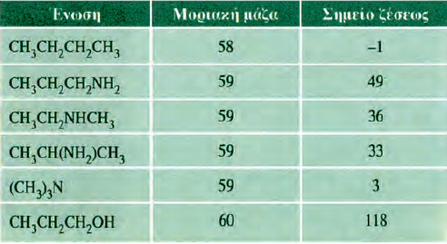

**4. Να εξηγήσετε την παρακάτω καμπύλη τιτλοδότησης**

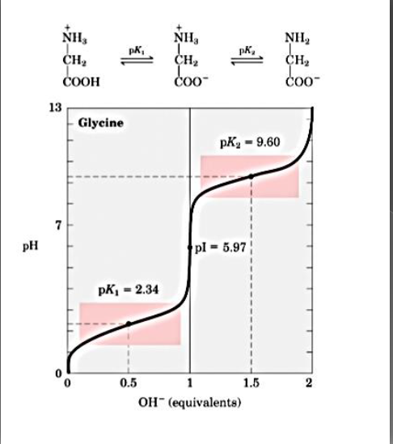

**5. να απαντήσετε στις ερωτήσεις.**

-Δίνεται ο τύπος C3H7NO2 που ανήκει στο αμινοξυ αλανινη. Να δώσετε τις μορφές του αμινοξεως για τιμές pH, 0, 14, και Ι.Σ. Δινονται pK : 2.35 ( COOH ) 9.87 ( NH2 )

Να περιγράψετε τον ιονισμό των δεσμών στο παραπάνω αμινοξυ.

-Να περιγράψετε την μορφή των αμινοξέων στα υδατικά τους διαλύματα συναρτήσει του pH

**6ΚΟΡΕΣΜΕΝΟ ΜΟΝΟΣΘΕΝΕΣ Οργανικο οξυ ( A ) με 5 άτομα άνθρακα αντιδρά με ΝαΟΗ και περιέχει τριτοταγές άτομο άνθρακα.**

**0.2 mole της ένωσης Α διαβιβάζονται σε 1000 ml υδατικού διαλύματος ΝaOH με pH=13.**

**Τι θα συμβεί στο διάλυμα αυτό. Δίνονται Κa =10-4**